администрация МУНИЦИПАЛЬНОГО ОБРАЗОВАНИЯ СОСНОВОБОРСКИЙ ГОРОДСКОЙ ОКРУГ ЛЕНИНГРАДСКОЙ ОБЛАСТИ

постановление

от 12/11/2019 № 4138

О внесении изменений в постановление администрации
Сосновоборского городского округа от 19.04.2011 № 674
«Об образовании комиссии по ведению работы
с организациями по вопросам погашения задолженности
по налоговым и неналоговым платежам»

На основании решения совета депутатов от 19.09.2019 № 2 «Об избрании главы муниципального образования Сосновоборский городской округ Ленинградской области, возглавляющего администрацию муниципального образования Сосновоборский городской округ Ленинградской области из состава совета депутатов четвертого созыва» и решения совета депутатов от 07.10.2019 № 11 «О делегировании депутатов совета депутатов четвертого созыва в состав постоянно действующих комиссий администрации муниципального образования Сосновоборский городской округ», администрация Сосновоборского городского округа п о с т а н о в л я е т:

1. Внести изменения в состав комиссии по ведению работы с организациями по вопросам погашения задолженности по налоговым и неналоговым платежам, утвержденный постановлением администрации Сосновоборского городского округ от 19.04.2011 № 674 «Об образовании комиссии по ведению работы с организациями по вопросам погашения задолженности по налоговым и неналоговым платежам» (с изменениями от 18.01.2019 № 73):
1.1. Заменить словосочетание «глава администрации Сосновоборского городского округа» на «глава Сосновоборского городского округа».
1.2. Заменить словосочетание «заместитель председателя совета депутатов Сосновоборского городского округа» на «депутат совета депутатов Сосновоборского городского округа».
2. Отделу по связям с общественностью (пресс-центр) Комитета по общественной безопасности и информации (Никитина В.Г.) разместить настоящее постановление на официальном сайте Сосновоборского городского округа.
3. Общему отделу администрации (Смолкина М.С.) обнародовать настоящее постановление на электронном сайте городской газеты "Маяк".
4. Настоящее постановление вступает в силу со дня официального обнародования и распространяется на правоотношения, возникшие с 07.10.2019.
5. Контроль за исполнением настоящего постановления оставляю за собой.

Глава Сосновоборского городского округа М.В.Воронков

Исп. Блеклова Е.Е. Тел. 2.21.76; ЛЕ

СОГЛАСОВАНО:

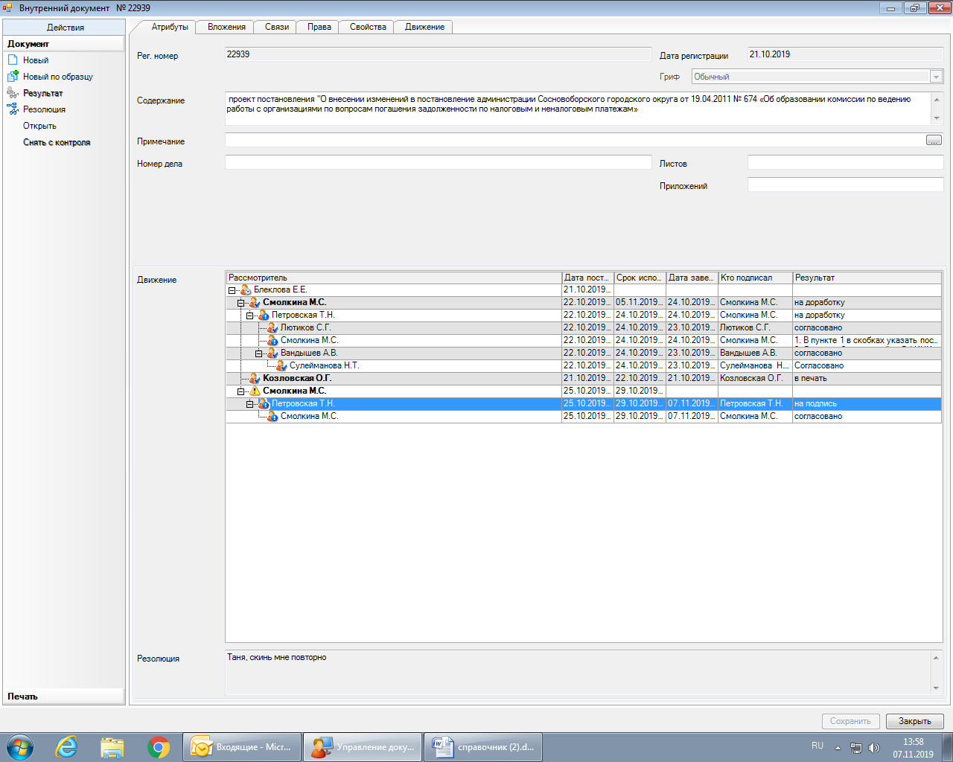

Рассылка:
общий отдел, КФ, КУМИ,
юридический отдел, члены комиссии

